Do sešitu si zapište nové učivo a příklady. Zápisky z nového učiva mi posílat ke kontrole nemusíte (pevně věřím, že si je poctivě děláte), ke kontrole mi hlavně posílejte vypočítané příklady. Z tohoto souboru mi tedy pošlete do 27.4.2020 příklady na dělení a pak příklady ze souhrnného cvičení (pro vás kontrola, jestli máte „zmáknutou“ látku na desetinná čísla, protože už nás příště čeká poslední učivo z aritmetiky dělení desetinných čísel desetinným číslem a pak už přejdeme na geometrii)
Dělení desetinného čísla přirozeným číslem
K tomuto učivu je video zde:
https://www.youtube.com/watch?v=RA_RuH8JIBI
DĚLENÍ BEZE ZBYTKU
UČEBNICE ARITMETIKY STRANA 110 – 111
184 : 4 = 6 (zb. 0)
dělenec dělitel podíl

Při dělení desetinného čísla přirozeným číslem postupujeme jako při dělení přirozených čísel. V okamžiku, kdy při dělení překročíme desetinnou čárku, musíme ji zapsat také v podílu.
Podle potřeby doplňujeme za desetinnou čárku nuly.

K vypočítaným příkladům jsem natočila video:
https://www.youtube.com/watch?v=3udwOP-Qf7U

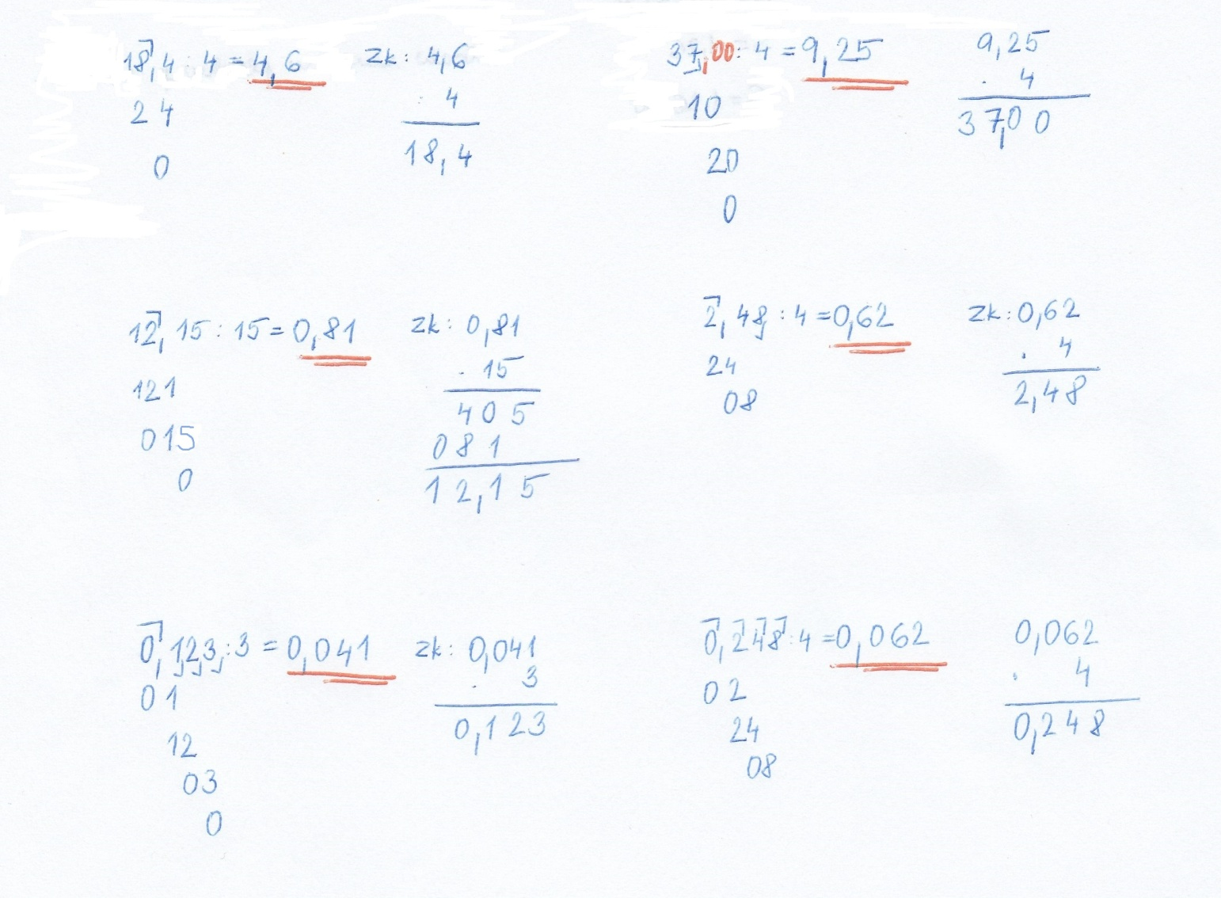

- Příklad: Dělte beze zbytku a proveďte zkoušku:
96,4 : 4 =
84,12 : 3 =
0,129 : 3 =
0,122 7 : 3 =
1,68 : 2 =
105 : 6 =
105 : 8 =

DĚLENÍ SE ZBYTKEM
UČEBNICE STRANA 112 - 113
Postupujeme stejně jako při dělení beze zbytku. Zbytek určíme podle řádu poslední číslice.
Podle potřeby doplňujeme za desetinnou čárkou nuly. Výpočet ukončíme, kdy v podílu dosáhneme požadovaného počtu desetinných míst.

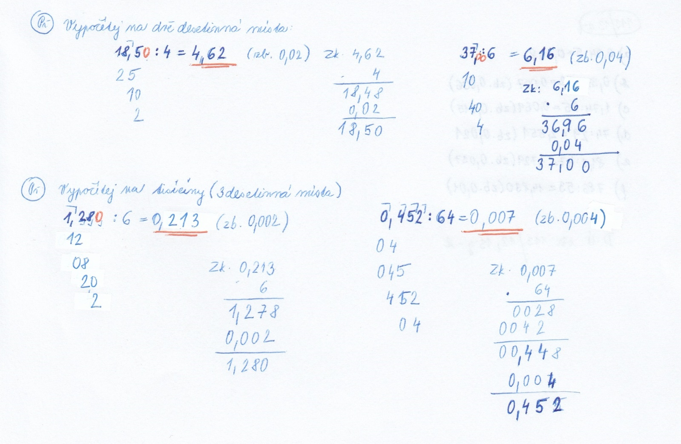

- Příklad: Dělte se zbytkem a proveďte zkoušku
  - na setiny (na dvě desetinná místa)
1,24 : 3 =
15,3 : 4 =
0,10 : 6 =
5,31 : 7 =
  - na tisíciny (tři desetinná místa)
74 : 29 =
786 : 53 =
81,3 : 47 =
0,37 : 52 =

- Příklad:
Co byste doposud měli všechno umět z desetinných čísel, jsem nahrála video:
https://www.youtube.com/watch?v=AmzREuyXHcI

